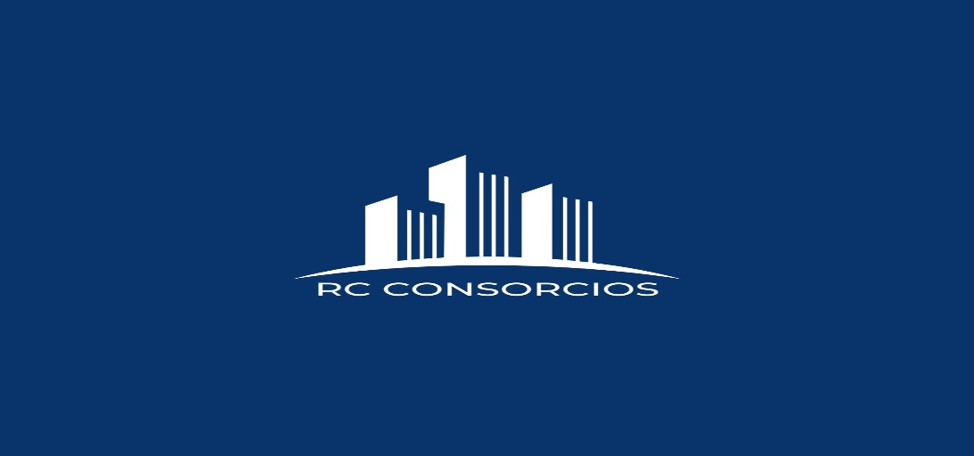

Convocatoria a Asamblea Extraordinaria:
Adrogué 29 de junio de 2026. Consorcios de Propietarios Brisas de Adrogué,

Señor Propietario.
Presente.
De mi consideración:
Convoco a usted en su carácter de copropietario para la asamblea extraordinaria a celebrarse el día 16 de Julio del año 2026 en el Salón de usos múltiples del barrio a las 19.00hs en primer llamado y 19.15 en segundo llamado.
El temario será el siguiente:

- Constitución legal de la asamblea.
- Elección de autoridades.
- Renovación de mandato de la administración
- Renovación de mandato del consejo
- Presentación de presupuesto para modificación de rejas tirapiedras del limite del zanjón de desagüe de la calle Bradley
- Evaluación empresa de seguridad
- Construcción del pañol – Presentación del proyecto
- Cerco eléctrico ex 140/141 (Presupuesto y reglamentación de modificaciones en construcción)
- Plaza
- Cancha de paddle

Saludos Cordiales, la administración.

